Получить социальную карту студента стало намного проще
11.04.2016
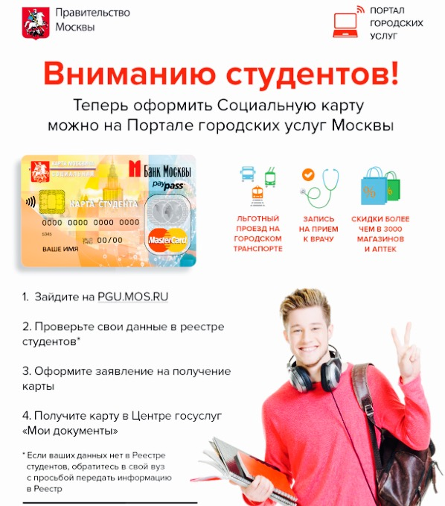
Благодаря Порталу госуслуг и многофункциональным центрам "Мои документы" студентам больше не придется отстаивать очереди в кассы метрополитена для получения социальной карты. Теперь будущему держателю карты достаточно подать заявление через Портал госуслуг PGU.MOS.RU, выбрав при этом Центр госуслуг, из которого ему будет удобнее забрать свою карту.
После подачи заявления оформление карты займет не более 30 дней. За статусом изготовления также можно следить через свой личный кабинет на Портале. После изготовления получить Социальную карту (СКС) можно в Центре госуслуг «Мои документы», указанном при подаче заявления, просто предъявив удостоверение личности.
Напомним, что на сегодняшний день в Москве открыто почти 100 многофункциональных центров. Для удобства посетителей многофункциональные центры работают ежедневно с понедельника по воскресенье с 8:00 до 20:00. Узнать их адреса, время работы, а также загруженность можно на портале госуслуг Москвы www.pgu.mos.ru или www.md.mos.ru.
Социальная карта дает право студентам использовать ее в качестве льготного проездного билета для проезда в метрополитене, в городском пассажирском транспорте города Москвы, а также на железнодорожном транспорте в пределах Москвы и Московской области.
На время оформления СКС студенты могут получить:
- скидку 50 % на оплату проезда на железнодорожном транспорте в пределах Москвы и Московской области при предъявлении в ж/д кассу студенческого билета;
- льготный проездной билет на наземный транспорт сроком на 1 месяц, стоимостью 230 руб. Для этого необходимо обратиться в ГУП «Мосгортранс» по адресу г. Москва, ул. Лесная, д. 20 (м. Белорусская (кольцевая), вход с вывеской «Пассажирское агентство ГУП «Мосгорстранс», Отдел кадров»), часы работы: ежедневно с 08:00 до 20:00, перерыв с 13:00 до 14:00. При себе иметь студенческий билет.
Кристина Аветисова

Адрес страницы: http://kosino-uhtomski.mos.ru/presscenter/news/detail/2739117.html
Управа района Косино-Ухтомский города Москвы

